ngCordova

<http://ngcordova.com/>

ngCordova – Cordova adptado para o AngularJS. Ao invés de instalar os plug-ins do cordova e fazer as configurações na mão, vamos utilizar o serviço já pré configurado do ngCordova.

Instalando o ngCordova

rafael.franco@NOTWEB-O1 MINGW64 /e/PROGRAMAS/www/code-delivery-laravel-ionic/appDelivery (master)

$ bower install ngCordova --save

Copiando de lib para os meus js vendor

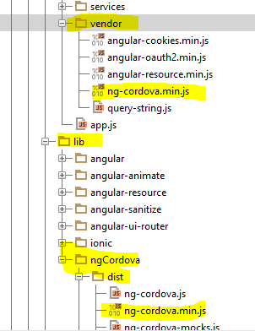

Chamar na Index.html antes de cordova.js

*<!-- cordova script (this will be a 404 during development) -->*<**script src="js/vendor/ng-cordova.min.js"**></**script**>  
<**script src="cordova.js"**></**script**>

Chamar no modulo

**var *starter*** = **angular**.module(**'starter'**, [**'ionic'**, **'starter.controllers'**, **'starter.services'**, **'angular-oauth2'**, **'ngCordova'**]);

Lista de Plugins

<http://ngcordova.com/docs/plugins/>